



信息学院软件工程系

《计算机网络》实验报告

**题　　目 实验二　RS232C通信**

**班　　级 软件工程2018级B班**

**姓　　名 彭书浩**

**学　　号 24320182203251**

**实验时间 2020年2月26日**

**2020 年 3 月 1 日**

# 实验目的

按附录 1 要求制作双机通信程序，实现两台计算机通过 RS-232 串口相互连接。 实现发送和接收字符串的程序，支持互发信息，支持多次发送。

由甲方向乙方发送字符串（如“Hello World!”），如格式如“[SENT 201503-26 08:01:15] Hello World!”，并在甲方界面上显示该字符串。同时，在乙方 机器上显示“[RECV 2015-03-26 08:01:33] [SENT 2015-03-26 08:01:15] Hello World!”。

# 实验环境

Windows 10操作系统

采用c#语言，沿用其中的serialport类

# 实验结果

1、用虚拟串口驱动将COM2和COM5连接起来。

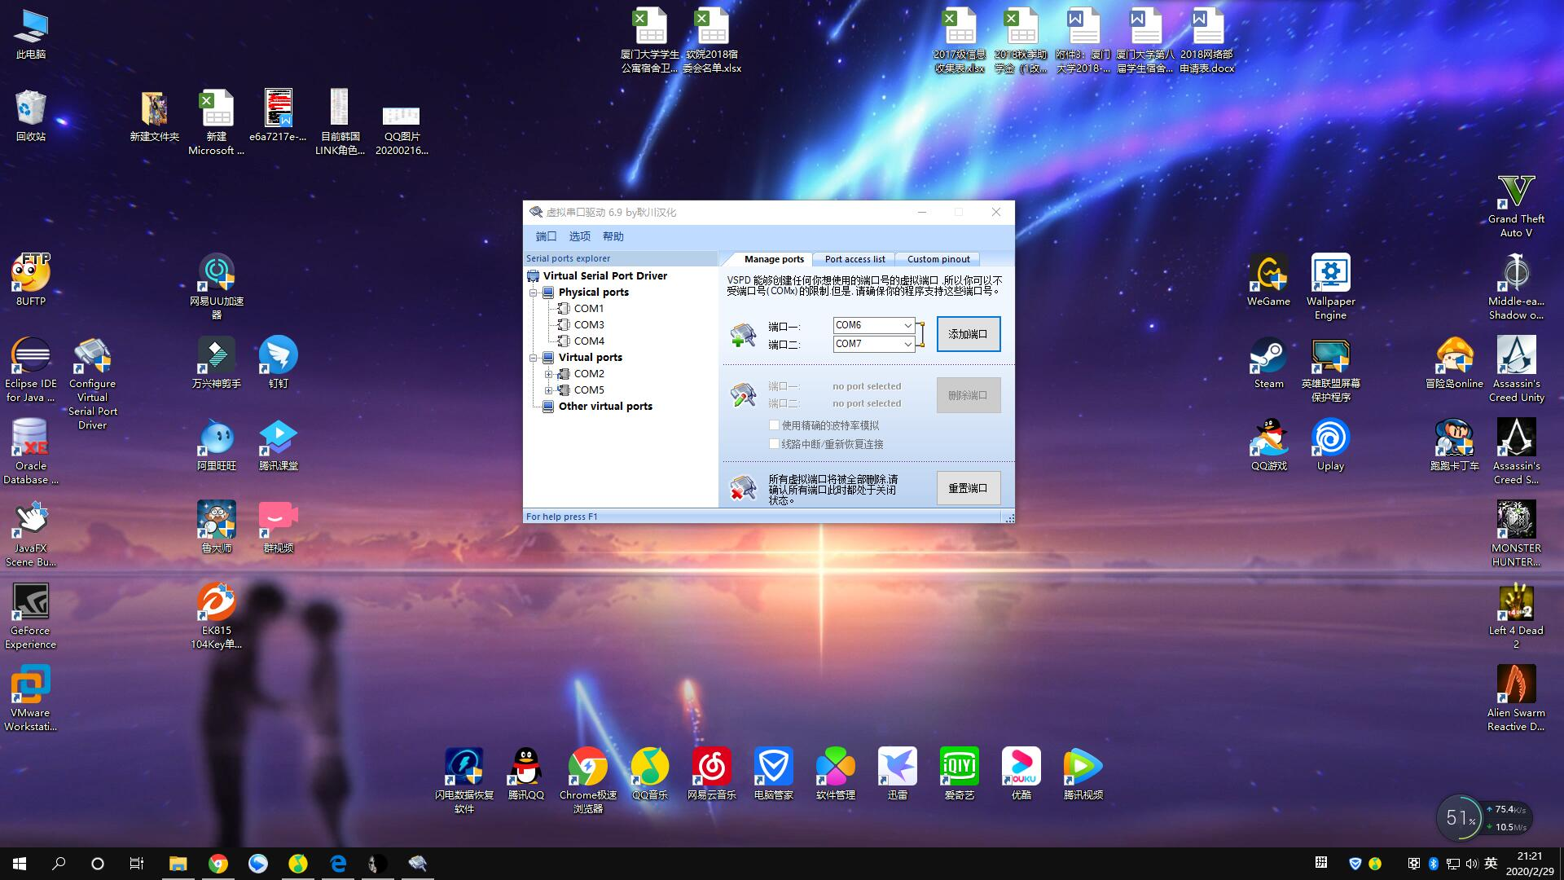

2、通过 SSCOM，来对这两个串口进行发送和接收测试。

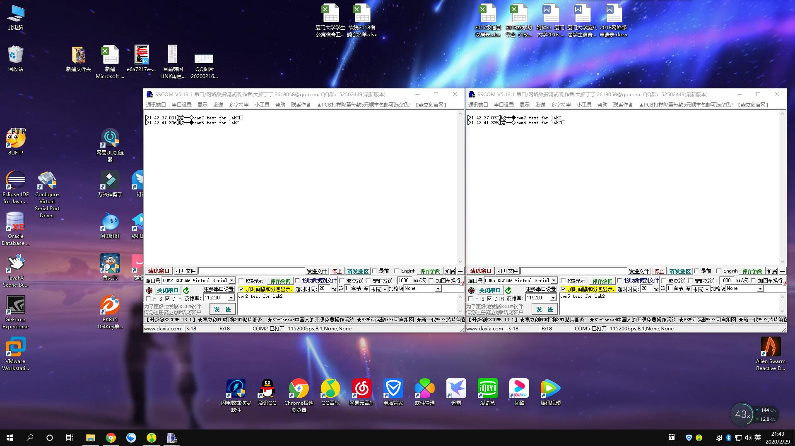

1. 执行编写好的程序，测试信息的发送与接收。

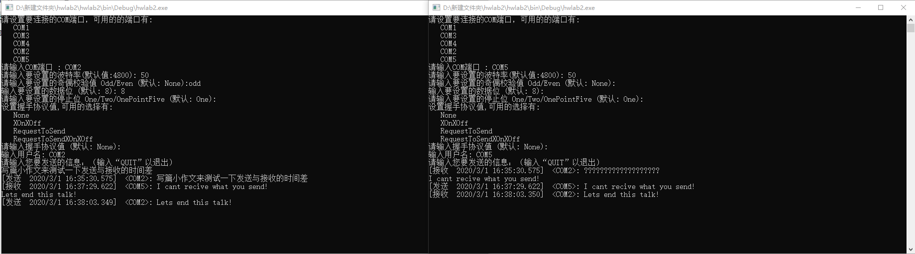

4、设置不同的传输波特率，不影响信息正常传输。

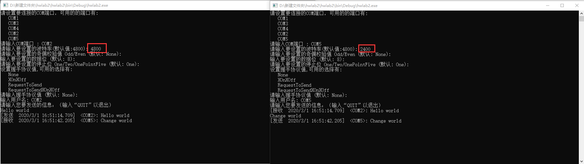

5、设置不同的奇偶校验值，不影响信息正常传输。

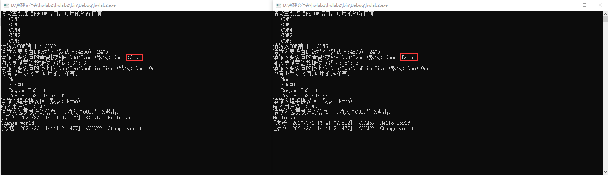

6、设置不同的传输数据位，会影响信息的传输。

（1）8位和7位无明显影响

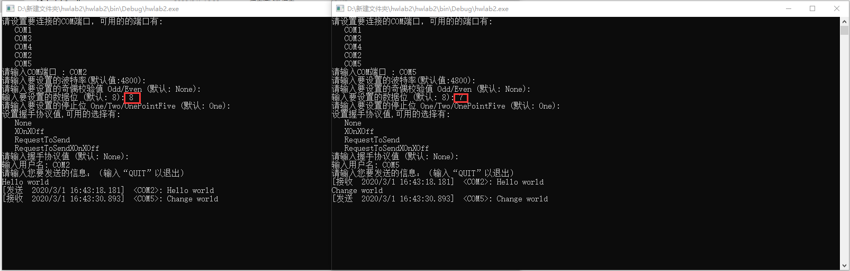

（2）6位会影响到信息的传输

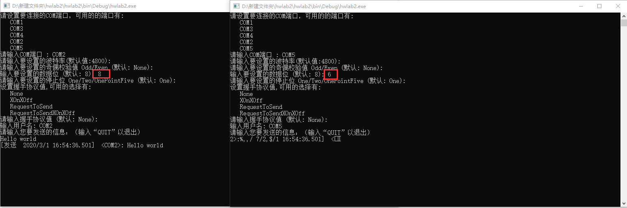

7、设置不同的传输停止位，不影响信息正常传输

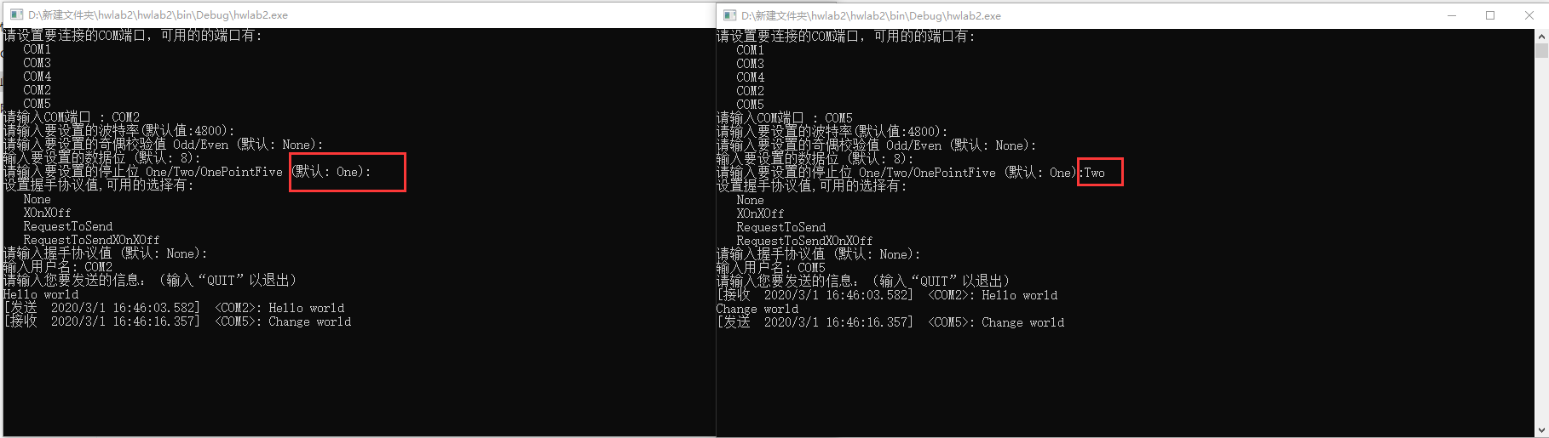

# 实验总结

1、计算机间的信息传输速率很快，少量的数据传输几乎没有传输时间。本次实验的传输结果看，传输时间<0.001s

2、波特率设置需正常，在测试过程中曾将波特率设为1，结果电脑蓝屏崩溃。

3、串口传输是按每字节进行传输，每个字节用10个bit进行打包，数据位设置7位或者8位本质上无较大区别，而设置为6位时数据传输会错位。